**BUỔI 3: TRIGGER**



1. **CHỦ ĐỀ** 
   * Tìm hiểu Trigger
   * Tạo ra những quy tắc nghiệp vụ thông qua Trigger.

1. **MỤC ĐÍCH** 
   * Tạo được Trigger.
   * Kiểm tra Trigger chạy.

1. **CÔNG CỤ** 
   * MS SQL Server 2014 Express hoặc hơn.

1. **MÔI TRƯỜNG** 
   * Window

1. **CÁCH THỰC HIỆN**

**0.** **Sửa bài tập Buổi 2:**

- Tham khảo nội dung đề bài từ Tài liệu hướng dẫn Buổi 2

## 1. Định nghĩa trigger:

Trigger là một đối tượng gắn liền với một bảng và được tự động kích hoạt khi xảy ra những giao tác làm thay đổi dữ liệu trong bảng. Định nghĩa một trigger bao gồm các yếu tố sau:

* Trigger sẽ được áp dụng đối với bảng nào?
* Trigger được kích hoạt khi câu lệnh nào được thực thi trên bảng: INSERT, UPDATE, and DELETE.
* Trigger sẽ làm gì khi được kích hoạt?

**2. Cú pháp trigger:**



**CREATE TRIGGER**

***tên_trigger***

**ON**

***tên_bảng***

**{**

**[**

**INSTEAD OF**

**]**

**| [**

**FOR | AFTER**

**]**

**}**

**{[**

**INSERT**

**][**

**,**

**][**

**UPDAT**

**E**

**][**

**,**

**][**

**DELETE**

**]}**

**AS**

**[**

**DECLARE Biến_cục_bộ**

**]**

**IF UPDAT**

**[**

**E(**

***tên_cột***

**)**

**(**

**AND UPDATE**

**[**

***tên_cột***

**(**

**|OR UPDATE**

**)**

***tên_cột***

**)]**

**...]**

***Các_câu_lệnh_của_trigger***

***Ví dụ: Trigger này dùng để gán ngày đặt hàng là ngày hiện tại***

CREATE TRIGGER TG_DEMO

ON ORDER_T

FOR INSERT

AS

BEGIN

DECLARE @ORDER_ID INT

SET @ORDER_ID = (SELECT ORDER_ID FROM INSERTED)–-INSERTED giải thích bên dưới

UDPATE ORDER_T SET ORDER_DATE = GETDATE() WHERE ORDER_ID = @ORDER_ID

END

Trong đó:

* **Tên trigger**: tên trigger được tạo mới, tên trigger này phải là **duy nhất** trong một cơ sở dữ liệu (định dạng: *tg_tenbang_hanhdong*).
* **Tên bảng**: tên bảng có trong cơ sở dữ liệu mà trigger tạo mới có liên quan đến.
* **INSTEAD OF**: Trigger thực hiện khi chưa thực hiện Action. Chú ý rằng với mỗi bảng, bạn chỉ có quyền tạo một instead of trigger cho một hành động cập nhật dữ liệu. Nói cách khác, nếu mỗi hành động cập nhật dữ liệu (thêm, xoá và sửa) trên bảng bạn đều viết instead of trigger thì bạn chỉ có tối đa 3 instead of trigger trên bảng.
* **FOR hoặc AFTER**: Trigger thực hiện khi đã thực hiện Action. Nếu tạo trigger thông thường hay dùng từ khoá For. Hai từ khoá này đều có ý nghĩa xác định trigger được tạo là loại after trigger, tuy nhiên, một số chức năng mở rộng của câu lệnh CREATE TRIGGER chỉ có thể viết với từ khoá For hoặc từ khoá After mà thôi.
* **INSERT, UPDATE, DELETE**: các hành động cập nhật dữ liệu có liên quan tác động vào bảng để kích hoạt trigger.
* **IF UPDATE**: Trigger chỉ thực thi khi hành động cập nhật được thực hiện trên cột được liệt kê trong IF UPDATE.
* **Biến cục bộ**: là những biến cục bộ được sử dụng trong trigger, những biến này chỉ có phạm vi cục bộ bên trong một trigger.
* **Các câu lệnh**: các lệnh bên trong trigger dùng để kiểm tra các ràng buộc toàn vẹn dữ liệu.

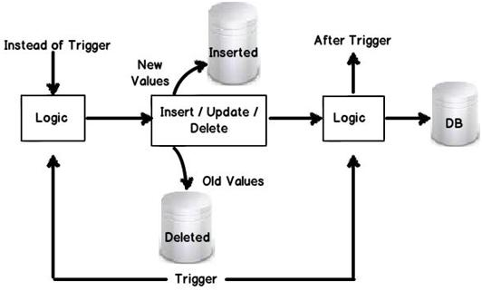

***Instead of và For/After Trigger***

**3. Hai bảng Logic: INSERTED và DELETED**

Chuẩn SQL định nghĩa hai bảng logic **INSERTED** và **DELETED** để sử dụng trong các trigger. Cấu trúc của hai bảng này tương tự như cấu trúc của bảng mà trigger tác động. Dữ liệu trong hai bảng này tùy thuộc vào câu lệnh tác động lên bảng làm kích hoạt trigger, cụ thể trong các trường hợp sau:

* Khi câu lệnh DELETE được thực thi trên bảng, các dòng dữ liệu bị xoá sẽ được sao chép vào trong bảng DELETED. Bảng INSERTED trong trường hợp này không có dữ liệu.
* Dữ liệu trong bảng INSERTED sẽ là dòng dữ liệu được bổ sung vào bảng gây nên sự kích hoạt đối với trigger bằng câu lệnh INSERT. Bảng DELETED trong trường hợp này không có dữ liệu.
* Khi câu lệnh UPDATE được thực thi trên bảng, các dòng dữ liệu cũ chịu sự tác động của câu lệnh sẽ được sao chép vào bảng DELETED, còn trong bảng INSERTED sẽ là các dòng sau khi đã được cập nhật.

**4. Thực thi:**

Tạo Database **QUANLYMATHANG_B3_MSSV** (trong đó MSSV là mã số của sinh viên) bằng file đính kèm:

Khi action (insert, update, delete) xảy ra thì tạo ra các bảng Logic như sau:

* ***Khi thêm mới một MATHANG (action INSERT) như sau:***

INSERT INTO MATHANG VALUES('H8',N'Nước tẩy',30)

Thì Bảng Inserted chứa dữ liệu như sau:

|  |  |  |
| --- | --- | --- |
| **MAHANG** | **TENHANG** | **SOLUONG** |
| **H8** | **Nước tẩy** | **30** |

* ***Khi xóa MATHANG 'H8'(action Delete) như sau:***

DELETE MATHANG WHERE MAHANG = 'H8'

Thì Bảng Deleted chứa dữ liệu như sau:

|  |  |  |
| --- | --- | --- |
| **MAHANG** | **TENHANG** | **SOLUONG** |
| **H8** | **Nước tẩy** | **30** |

* ***Hoặc khi muốn cập nhật Mặt hàng 'H8'(action Update) như sau:***

UPDATE MATHANG

SET SOLUONG=40, TENHANG = N'Nước xả'

WHERE MAHANG = 'H8'

Thì 2 Bảng **Inserted** và **Deleted** chứa dữ liệu như sau:

***Deleted Table Inserted Table***

|  |  |  |
| --- | --- | --- |
| **MAHANG** | **TENHANG** | **SOLUONG** |
| **H8** | **Nước tẩy** | **30** |

|  |  |  |
| --- | --- | --- |
| **MAHANG** | **TENHANG** | **SOLUONG** |
| **H8** | **Nước xả** | **40** |

**Action**   **Table**

INSERT

INSERTED

UPDATE

DELETED

DELETE

**5. Ví dụ:**

Sử dụng database **QUANLYMATHANG_B3_MSSV** ở trên.

**Yêu cầu tạo một trigger có tên:** *tg_nhatkybanhang_insert*. Trigger này có chức năng tự động giảm số lượng hàng hiện có khi một mặt hàng nào đó được bán (tức là khi câu lệnh INSERT được thực thi trên bảng NhatKyBanHang).

Nếu dữ liệu ban đầu trong bảng MatHang là:

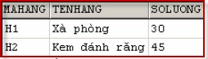

Thì sau khi chạy câu lệnh trigger và thực hiện câu lệnh insert sau:

INSERT INTO NhatKyBanHang

(ngay,nguoimua,mahang,soluong,giaban) VALUES('4/5/2010', N'Nguyễn Thị Tú','H1',10,5200)

Thì kết quả trong bảng MatHang sẽ là:

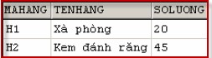

**Yêu cầu khác:**

1. ***Bổ sung vào Trigger trên:*** chức năng kiểm tra số lượng bán phải lớn hơn 0, đồng thời số lượng bán đó phải nhỏ hơn hoặc bằng số lượng tồn thì mới được bán.
2. ***Viết một trigger:*** *tg_nhatkybanhang_delete* có chức năng khi xóa một hàng trong bảng NhatKyBanHang thì trả lại số lượng bán vào số lượng tồn.
3. ***Viết một trigger:*** *tg_nhatkybanhang_update* có chức năng khi cập nhật số lượng bán đi trong bảng NhatKyBanHang thì phải kiểm tra số lượng đó phải là số dương (>0) đồng thời cập nhật lại số lượng tồn của MatHang. Lưu ý: khi cập nhật phải kiểm tra số lượng tồn có còn đủ để cập nhật không? Nếu không thõa mãn những điều trên, hủy bỏ giao tác cập nhật này.

## 6. Sử dụng mệnh đề IF UPDATE trong trigger:

Khi muốn trigger thực sự hoạt động khi một hay vài column nào đó được Update chứ không phải bất kỳ column nào. Khi đó ta có thể dùng hàm **Update** (*Column_Name*) để kiểm tra xem column nào đó có bị update hay không. Trong trường hợp này, ta sử dụng mệnh đề IF UPDATE trong trigger. IF UPDATE không sử dụng được đối với câu lệnh DELETE.

**Ví dụ:** Xét lại ví dụ với hai bảng MatHang và NhatKyBanHang, viết lại trigger trên để nó được kích hoạt khi ta tiến hành cập nhật cột SOLUONG cho một bản ghi của bảng NhatKyBanHang (lưu ý là chỉ cập nhật đúng một bản ghi)

Viết trigger sao cho sau khi thực hiện câu lệnh:

UPDATE NhatKyBanHang

SET soluong=soluong+20

WHERE stt=1

sẽ kích hoạt trigger ứng với mệnh đề IF UPDATE (soluong) và câu lệnh UPDATE trong trigger sẽ được thực thi. Tuy nhiên câu lệnh:

UPDATE NhatKyBanHang

SET nguoimua=N'Mai Hữu Toàn'

WHERE stt=3

lại không kích hoạt trigger này.

## 7. Rollback Transaction và Trigger:

**Mục đích:** Dùng để hủy bỏ những giao tác, những hành động đã thực hiện trước đó nếu như hành động đó không thõa mãn điều kiện.

**Rollback [[Tran]saction]**

**Ví dụ:** Trigger được kích hoạt khi câu lệnh INSERT được sử dụng để bổ sung một bản ghi mới cho bảng NhatKyBanHang. Trong trigger này kiểm tra điều kiện hợp lệ của dữ liệu là số lượng hàng bán ra phải nhỏ hơn hoặc bằng số lượng hàng hiện có. Nếu điều kiện này không thoả mãn thì huỷ bỏ thao tác bổ sung dữ liệu.

Viết trigger sao cho sau khi thực hiện câu lệnh:

INSERT INTO NhatKyBanHang

(ngay,nguoimua,mahang,soluong,giaban)

VALUES('5/3/2010',N'Phạm Lan Phương','H1',100,5200)

sẽ kích hoạt trigger kiểm tra thấy số lượng mặt hàng không đủ bán, sẽ không cho INSERT vào bảng NhatKyBanHang.

## 8. Xóa trigger:

# Drop Trigger trigger_name

**9. Việc đổi tên và các trigger:** Liệt kê tất cả các đối tượng (bảng hay khung nhìn) mà trigger tham chiếu đến:

# sp_depends trigger_name

## 10. Hiển thị thông tin về các Trigger:

1. Hiển thị tất cả những Trigger có trong CSDL:

SELECT * FROM **sysobjects**WHERE type=’TR’

1. Hiển thị thông tin một Trigger:

# sp_help trigger_name

c) Hiển thị nội dung một Trigger:

# sp_helptext trigger_name

**VI. BÀI TẬP TẠI LỚP:**

Sinh viên tạo Database **QUANLYCHUCVU_B3_MSSV** (trong đó MSSV là mã số của sinh viên) sau đó sinh viên New Query và tạo Trigger cho Database này, sau đó đổi tên file Query như sau và nộp bài lên học trực tuyến:

**+ Nơi nộp bài:**

* **Assignment - Session 3 - Submission**

**+ Tên file: StudentID-FullName-Assignment-Session3.sql**

**Ví dụ: 2174802010000-NguyenVanA-Assignment-Session3.sql**

**+ Hạn nộp: theo lịch học của buổi học.**

**+ Lược đồ Cơ sở dữ liệu:**

PHONGBAN (**MAPB**, TENPB)

NHANVIEN (**MSNV**, HOTEN, MAPB, LOAINV, TRANGTHAI)

PHUCAPCV (**MSCV**, SOTIENPHUCAP)

NV_CHUCVU (**MSNV**, MSCV)

PHUCAPKHAC (**MSNV, NGAY**, SOTIEN, LYDO)

LUONGTHANG (**MSNV, THANG, NAM**, LUONGCB, TAMUNG, PHUCAP, TONGLUONG)

TAMUNG (**MSNV,** SOTIENCONTU, SOTIENTRATHANG)

BANGCHAMCONG (**MSNV, THANG, NAM**, SONGAYCONG)

**+ Yêu cầu:**

**Đề bài Lớp 221_71ITIS30203_01 (01, 02, 03):**

* ***Câu 1: Viết một Trigger***
* Tên: *tg_NhanVien_insert*

Yêu cầu: Trigger có chức năng khi thêm mới một Nhân viên, thì kiểm tra loại của nhân viên phải là 1 trong 2 loại “NV”, “CH” (NV: nhân viên, CH: giảng viên cơ hữu), nếu không đúng thì thông báo không thêm được và hủy bỏ giao tác thêm này, ngược lại thông báo thêm thành công.

* ***Câu 2: Viết một Trigger***

- Tên: tg_PhuCapCV_update  
- Yêu cầu: Trigger có chức năng khi cập nhật một Phụ cấp chức vụ thì kiểm tra số tiền phụ cấp phải là một con số lớn hơn 0, nếu không đúng thì thông báo không cập nhật được và hủy bỏ giao tác cập nhật này, ngược lại thông báo cập nhật thành công.

**Đề bài Lớp 221_71ITIS30203_02 (01, 02, 03):**

* ***Câu 1: Viết một Trigger***

- Tên: *tg_PhuCapKhac_insert*  
- Yêu cầu: Trigger có chức năng khi thêm mới một Phụ cấp khác thì kiểm tra số tiền phụ cấp phải là một con số từ 100000 đến 5000000, nếu không đúng thì thông báo không thêm được và hủy bỏ giao tác thêm này, ngược lại thông báo thêm thành công.

* ***Câu 2: Viết một Trigger***
* Tên: *tg_TamUng_delete*
* Yêu cầu: Trigger có chức năng khi xóa một Tạm ứng của một nhân viên nào đó, thì kiểm tra số tiền còn tạm ứng (SOTIENCONTU) và số tiền trả tháng (SOTIENTRATHANG) của nhân viên đó có phải bằng 0 hay không, nếu không phải bằng 0 thì thông báo không thể xóa được và hủy bỏ giao tác xóa này, ngược lại thông báo xóa thành công.

**Đề bài Lớp 221_71ITIS30203_03 (01, 02):**

* ***Câu 1: Viết một Trigger***
* Tên: *tg_TamUng_update*
* Yêu cầu: Trigger có chức năng khi cập nhật một Tạm ứng của một nhân viên nào đó, thì kiểm tra số tiền còn tạm ứng (SOTIENCONTU) phải lớn hơn số tiền trả tháng (SOTIENTRATHANG), nếu không đúng thì thông báo không thể cập nhật được và hủy bỏ giao tác cập nhật này, ngược lại thông báo cập nhật thành công.
* ***Câu 2: Viết một Trigger***

- Tên: *tg_LuongThang_insert*  
- Yêu cầu: Trigger có chức năng khi thêm mới một Lương tháng thì kiểm tra TONGLUONG = (LUONGCB + PHUCAP) – TAMUNG, nếu không đúng thì thông báo không thêm được và hủy bỏ giao tác thêm này, ngược lại thông báo thêm thành công.

**+ Thể hiện CSDL ứng dụng lược đồ CSDL trên:**

**PHONGBAN PHUCAPCV**

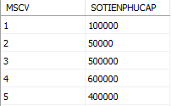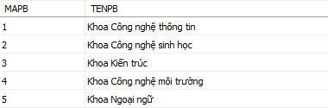

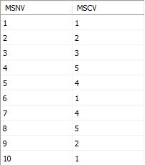**NHANVIEN NV_CHUCVU**

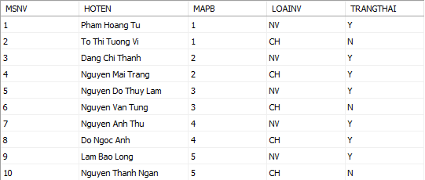

**PHUCAPKHAC**

**BANGCHAMCONG**

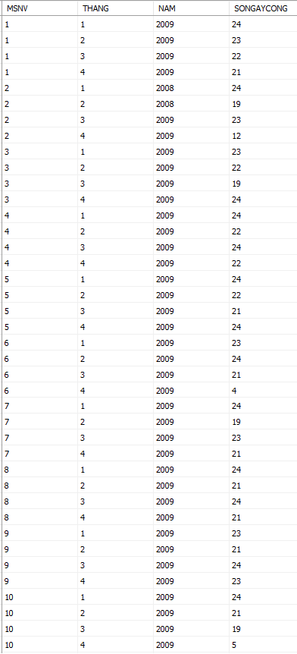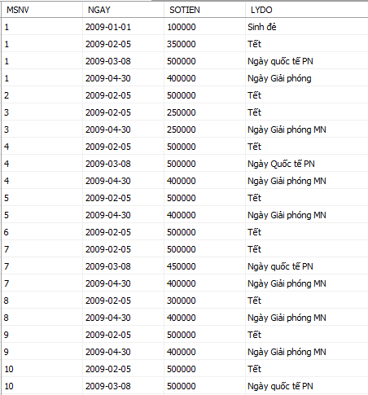

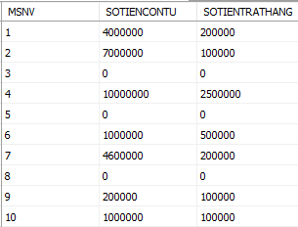**TAMUNG**

**LUONGTHANG**

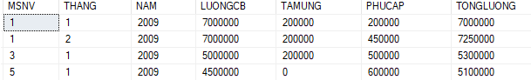

***Lưu ý: Sinh viên nộp lại đề!***

----------------------o0o-----------------------